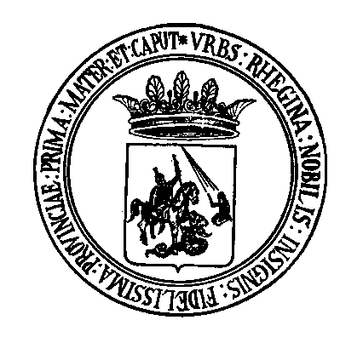
Comune di Reggio Calabria

UFFICIO SERVIZIO CIVILE

Via Magna Grecia n. 13/15
Telefono 0965/362626

1° BANDO 2006: "BANDO PER LA SELEZIONE DI 45.147 VOLONTARI DA IMPIEGARE IN PROGETTI DI SERVIZIO CIVILE IN ITALIA E ALL'ESTERO, AI SENSI DELLA LEGGE 6 MARZO 2001, N. 64".
GURI N. 39 DEL 23/05/2006 - SERIE SPECIALE - CONCORSI ED ESAMI - Data di scadenza: 23/06/2006

- Visto la determina n° 339 del 2/10/2006 che approvava la graduatoria dei soggetti selezionati per la copertura dei posti relativi ai 12 progetti di servizio civile nazionale presentati da questo Comune:
- Fenomeno bullismo: conoscerlo per prevenirlo;
- Amare diversamente;
- Biblioteca De Nava : una cultura per tutti;
- Vivi l’arte;
- Una finestra sul servizio civile;
- Insieme anziani e giovani per….;
- Anim…azione;
- Condividere l’adolescenza;
- Assistenza scolastica ad alunni disabili;
- Diritti del cittadino;
- Per una cultura di pace;
- L’Europa a portata di mano

AVVISA

Tutti i giovani risultanti selezionati per i progetti succitati a presentare con cortese sollecitudine certificato di sana e robusto costituzione ai fini del servizio civile, rilasciato dall’ASL presso i nostri uffici siti in via Magna Grecia n° 13/15 Reggio Calabria.

Il Responsabile del Servizio civile nazionale
Dott.ssa Carmela Stracuzza

